|  |  |
| --- | --- |
| ***Ingeniería mecatrónica***  9°B T/M | Juan Alberto Ramirez Arenas  **Prof.** Moran Garabito Carlos Enrique  **Asignatura:** Dinámica y control de robots  EV_2_2_Movimiento de un robot |

Objetivo:

Mover un motor a pasos con un microcontrolador de 32 bits.

Materiales:

Ubuntu con ROS

Microcontrolador (KL25Z)

Driver DV8825A

Motor Nema 23

Cables

Introducción:

Para la comunicación entre un microcontrolador y ROS es necesario tener instalados e importar (dependiendo el microcontrolador y su forma de programar) la librería rosserial, una vez con estas librerías a continuación se procede a hacer el código para mover un motor a pasos.

Procedimiento:

1. Se abre una terminal en la cual se inicia ROS con el siguiente comando

*roscore*

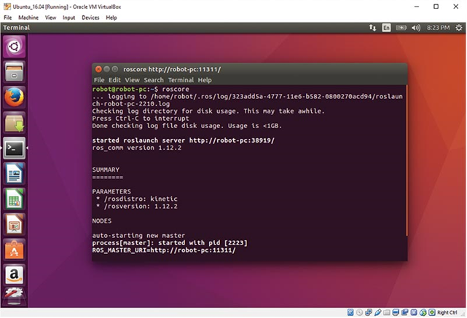

1. Una ves iniciado ROS se abre una nueva terminar en la cual se ingresará el siguiente comando

*rosrun rosserial_python serial_node.py /dev /ttyAMC0*

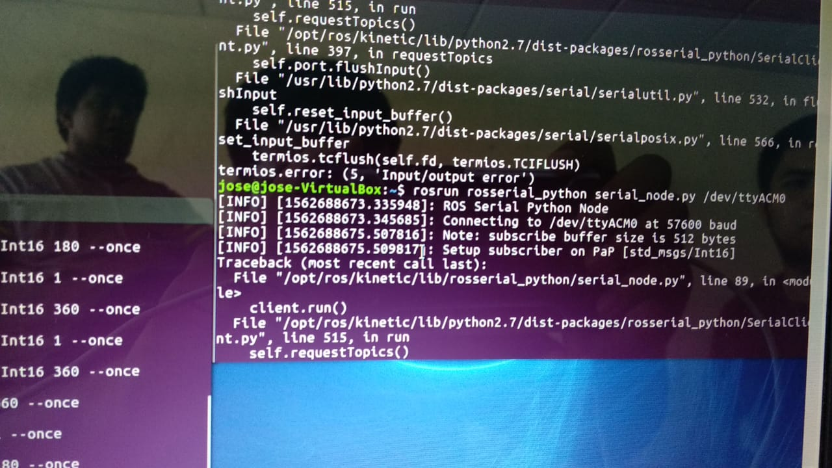

Este comando es para conectare el microcontrolador a Ubuntu y así sea reconocido por ROS.

En caso de que el comando de error se debe ingresar el siguiente comando:

*sudo chmod 666 /dev/ttyACM0 or ttyS0*

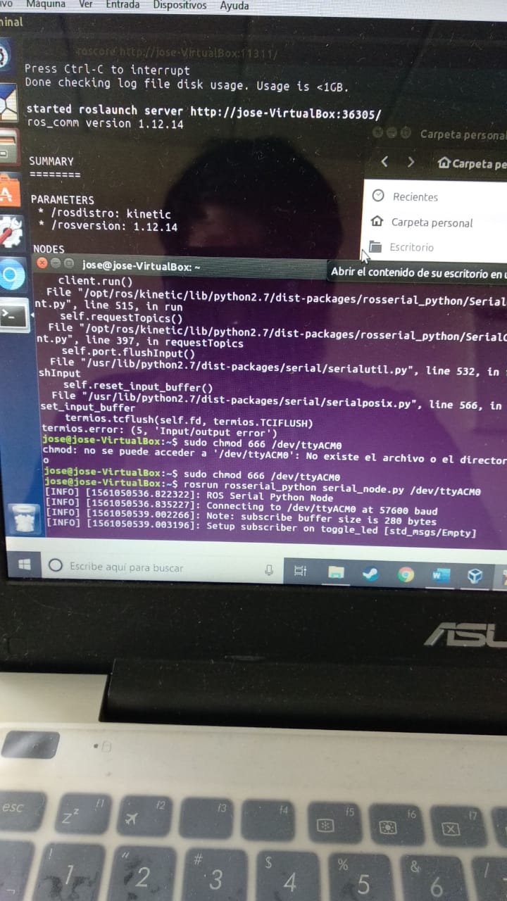

Este comando sirve para que en el puerto en el que este conectado el microcontrolador obtenga los permisos para que se comunique con ROS.

1. Una vez conectado correctamente el microcontrolador a Ubuntu se abre una nueva terminal en la que se ingresara el comando para realizar la comunicación serial entre el micro y ROS, un ejemplo de un comando es el siguiente que se muestra en la imagen.

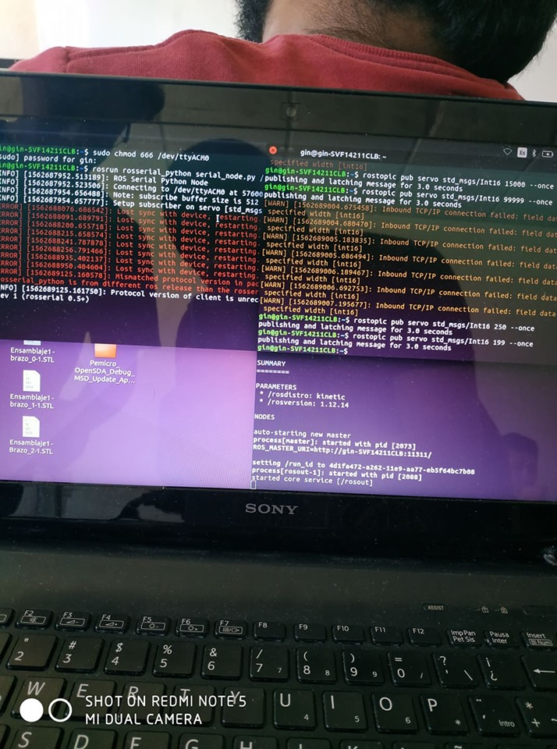

Resultados:



Comando de comunicación entre ROS y la KL25Z

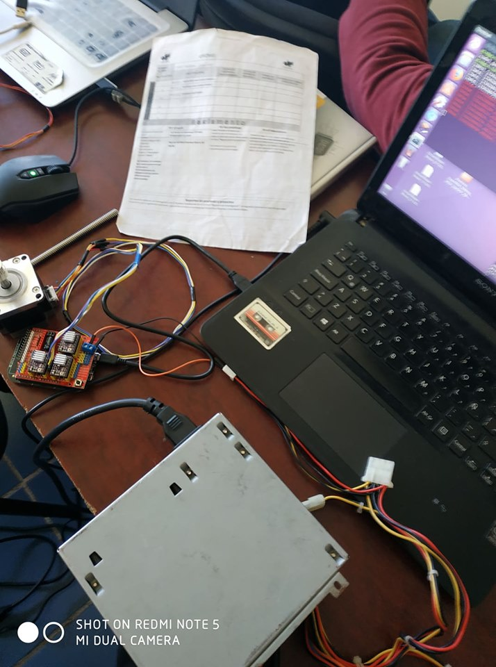

Movimiento fluido del motor de un lado y otro por medio de los comandos escritos en la terminal de comunicación ros.

Código usado en MBED

#include "mbed.h"

#include <ros.h>

#include <std_msgs/Int16.h>

ros::NodeHandle nh;

DigitalOut step(D2);

DigitalOut dir(D5);

DigitalOut en(D8);

float stepDelay = 0.0016;

void servo_cb(const std_msgs::Int16& cmd_msg) {

int vrec = cmd_msg.data;

if(vrec > 500) {

int vr = vrec-500;

for (int x = 0; x < vr; x++) {

step=1; dir=0; en=0; wait(stepDelay);

step=0;

}

}

if(vrec < 500) { for (int x = 0; x < vrec; x++) {

step=1; dir=1;

en=0;

wait(stepDelay);

step=0;

}

}

}

ros::Subscriber<std_msgs::Int16> sub("servo", servo_cb);

int main() {

nh.initNode();

nh.subscribe(sub);

while (1) {

nh.spinOnce();

wait_ms(1);

}

}

**Conclusión:**

El desarrollo de esta tarea facilita el control de movimiento de un motor a pasos e integrarlo al proyecto del brazo robótico en esta tarea de utilizo el comando de mensaje con ros, pero para poder mover mas motores a la vez con un comando en el brazo se implementará un comando twist y ayuda mucho el control.